***Лабораторная работа 3***

***ПРИНЦИПЫ ФОРМИРОВАНИЯ СИГНАЛОВ ЦВЕТНОГО***

***ТЕЛЕВИДЕНИЯ***

***Цель работы:*** изучение особенностей формирования и использования яркостного и цветоразностных сигналов, определение координат цветности цветных полос, воспроизводимых на экране кинескопа, исследование искажений цветопередачи при отсутствии некоторых сигналов и оценка влияния шумов по каналам яркости и цветности.

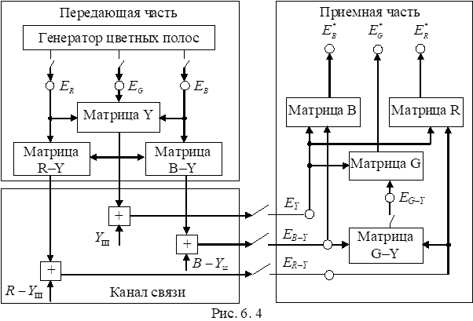***Структурная схема лабораторного макета***

Лабораторная установка представляет собой замкнутую телевизионную систему, содержащую генератор цветных полос, канал формирования сигналов цветного изображения и цветное видеоконтрольное устройство. В состав установки входят генератор шума и измеритель координат цветности.

Осциллограммы сигналов, как и значения цветовых координат выделяемых участков изображения, отображаются на экране видеоконтрольного устройства. На пульте управления предусмотрена возможность выключения любого из сигналов.

Определение координат цветности осуществляется путем совмещения измеряемой цветной полосы с контрольной, цветность которой изменяется при помощи регулировок X и Y.

В цветном телевидении информация об изображении объекта с произвольной спектральной характеристикой  передается тремя независимыми сигналами , формируемыми телевизионным датчиком:



где  – спектральные характеристики чувствительности каналов передающей камеры; λ – длина волны.

Для черно-белого телевидения необходим только один сигнал – сигнал яркости:

******,

где  – кривая видности глаза.

Для совместимости с черно-белым телевидением одним из передаваемых сигналов выбран сигнал EY, и для того, чтобы яркости объектов, отображаемых на экране цветного и черно-белого кинескопов, были одинаковы, сигнал EY учитывает вклад яркостей каждого из цветных люминофоров:



Информацию же о цвете несут два цветоразностных сигнала:

.

В цветном телевизионном приемнике восстанавливается зеленый цветоразностный сигнал:

****,

а также сигналы, управляющие яркостью свечения трех люминофоров цветного кинескопа.



Отсутствие какого-либо из принимаемых или восстанавливаемых сигналов сопровождается искажениями цветопередачи.

Смешение трех цветов, не лежащих на одной прямой, позволяет воспроизвести любой цвет, находящийся в пределах цветового треугольника с вершинами в точках смешиваемых цветов.

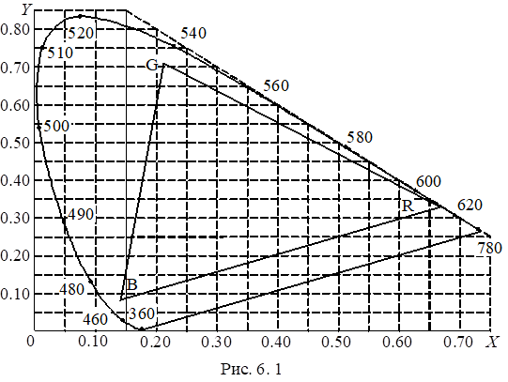В телевидении такие три цвета представляют собой основные цвета кинескопа – цвета свечения трех люминофоров с координатами цветности (для приемника системы NTSC):



Для правильной цветопередачи спектральные характеристики должны быть линейно связаны с кривыми смешения системы XYZ, а весовые коэффициенты определяются координатами xR, yR, xG, yG, xB, yB и положением равносигнального цвета. Как правило, в цветных кинескопах, при одинаковом возбуждении люминофоров цвет свечения экрана – белый.

При неодинаковых сигналах  на экране кинескопа формируется цвет с таким же соотношением яркостей, а его координаты цветности xF, yF совпадают с центром тяжести невесомого треугольника, в вершинах которого закреплены массы, численно равные цветовым модулям:



Соответственно значения xF, yF вычисляются:



***Обработка результатов***

*П.3. Экспериментальные временные диаграммы.*

Приведем фото экспериментальных временных диаграмм для варианта 11 в таблице 1.

*Таблица 1. Экспериментальные временные диаграммы (вариант 11).*

|  |  |  |
| --- | --- | --- |
| Сигнал Rвх | Сигнал Gвх | Сигнал Bвх |
|  |  |  |
| Сигнал Y | | |
|  | | |
| Сигнал R-Y | Сигнал G-Y | Сигнал B-Y |
|  |  |  |
| Сигнал Rвых | Сигнал Gвых | Сигнал Bвых |
|  |  |  |

Приведем фото экспериментальных временных диаграмм для варианта 9  в таблице 2.

|  |  |  |
| --- | --- | --- |
| Сигнал Rвх | Сигнал Gвх | Сигнал Bвх |
|  |  |  |
| Сигнал Y | | |
|  | | |
| Сигнал R-Y | Сигнал G-Y | Сигнал B-Y |
|  |  |  |
| Сигнал Rвых | Сигнал Gвых | Сигнал Bвых |
|  |  |  |

*Таблица 2. Экспериментальные временные диаграммы вариант 9.*

Вывод: экспериментальные временные диаграммы сигналов совпали с полученными при выполнении идз.

*П.4. Экспериментальное определение координат цветности и сравнение с расчетными данными.*

Приведем сводные таблицы с графами теоретически рассчитанных (из таблицы ИДЗ) и экспериментально снятых (из протокола) координат цветов.

*Таблица 3. Теоретически рассчитанные и экспериментально снятые координаты цветов для варианта 11.*

|  |  |  |  |  |  |  |  |  |
| --- | --- | --- | --- | --- | --- | --- | --- | --- |
| Координаты | Номер полосы | | | | | | | |
| 1 | 2 | 3 | 4 | 5 | 6 | 7 | 8 |
|  | 0,31 | 0,45 | 0,29 | 0,45 | 0,25 | 0,45 | 0,18 | - |
|  | 0,32 | 0,51 | 0,28 | 0,51 | 0,23 | 0,51 | 0,13 | - |
|  | 0,33 | 0,45 | 0,29 | 0,45 | 0,24 | - | 0,18 | - |
|  | 0,33 | 0,50 | 0,28 | 0,50 | 0,22 | - | 0,13 | - |

Пара координат, которую не удалось зафиксировать, отмечена прочерком. Для черного цвета - последняя восьмая полоса также ставится прочерк.

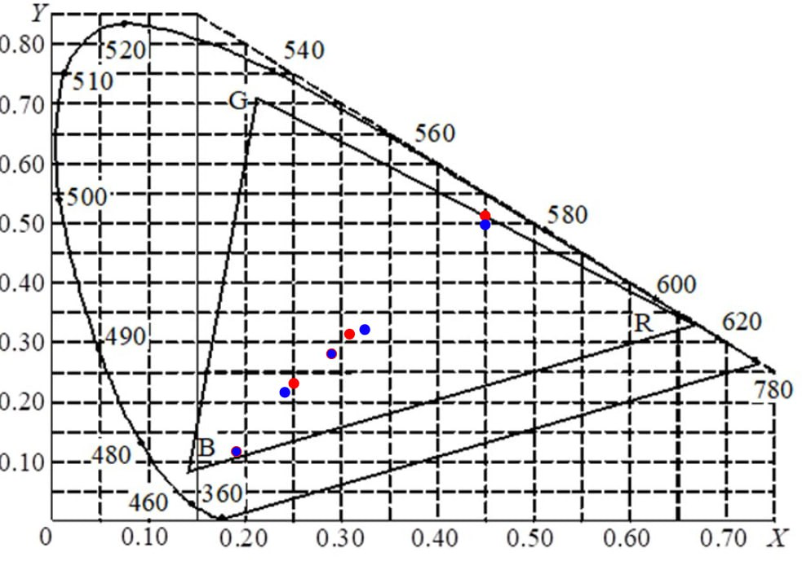Нанесем рассчитанные и экспериментальные координаты на цветовой график, обозначив рассчитанные координаты красными точками, а экспериментальные координаты – синими.

Рисунок 1 Цветовой график с отмеченными координатами (вариант 11)

*Таблица 4. Теоретически рассчитанные и экспериментально снятые координаты цветов для варианта 9.*

|  |  |  |  |  |  |  |  |  |
| --- | --- | --- | --- | --- | --- | --- | --- | --- |
| Координаты | Номер полосы | | | | | | | |
| 1 | 2 | 3 | 4 | 5 | 6 | 7 | 8 |
|  | 0,31 | 0,33 | 0,17 | 0,17 | 0,42 | 0,46 | 0,17 | - |
|  | 0,32 | 0,32 | 0,32 | 0,32 | 0,32 | 0,32 | 0,32 | - |
|  | 0,32 | 0,34 | 0,19 | 0,20 | 0,41 | 0,46 | - | - |
|  | 0,32 | 0,33 | 0,32 | 0,32 | 0,28 | 0,32 | - | - |

Пара координат, которую не удалось зафиксировать, отмечена прочерком. Для черного цвета - последняя восьмая полоса также ставится прочерк.

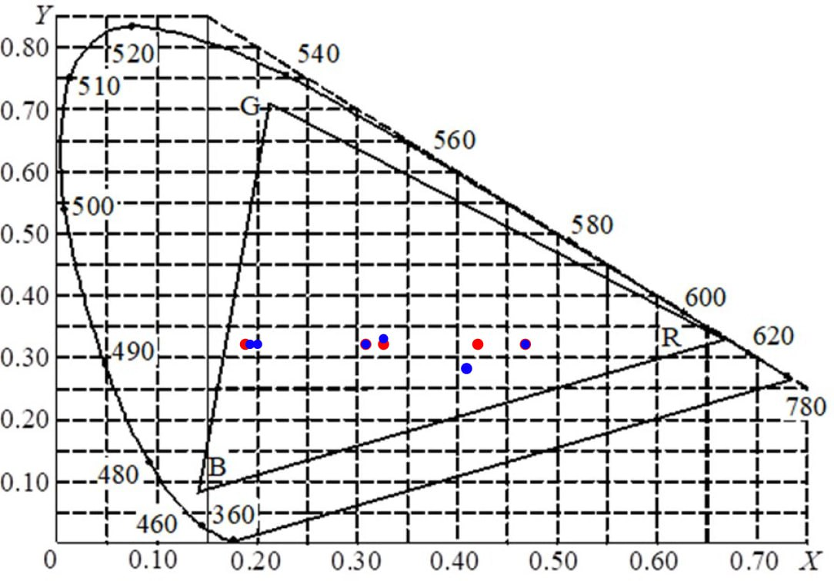Нанесем рассчитанные и экспериментальные координаты на цветовой график, обозначив рассчитанные координаты красными точками, а экспериментальные координаты – синими.

Рисунок 2 Цветовой график с отмеченными координатами (вариант 9)

*Вывод:*

Все координаты как расчетные, так и экспериментальные попали в треугольник цветов монитора. Экспериментальные данные не сильно отличаются от расчетных. Эти различия связаны с особенностями зрения экспериментаторов и качеством аппаратуры.

*П.6-8. Исследование пороговой заметности шума при его вводе в передаваемые по каналу связи сигналы*

Для удобства исследования пороговой заметности шума приведем таблицу с измерениями из протокола.

*Таблица 5. Измерение уровня шума в случае его пороговой визуальной заметности в каналах яркости, красного цветоразностного и синего цветоразностного.*

|  |  |  |  |
| --- | --- | --- | --- |
| Сигнал | Порог визуальной заметности шума | | |
| Шум на повышение | Шум на понижение | Среднее |
| Y | 0,3 кл. | 0,2 кл. | 0,25 кл. |
| R-Y | 0,2 кл. | 0,3 кл. | 0,25 кл. |
| B-Y | 0,8 кл. | 1 кл. | 0,9 кл. |

*Вывод:*

Для сигнала, наблюдаемого в яркостном канале, пороговый уровень визуальной заметности белого шума должен теоретически наступить раньше. Из-за того, что яркостной – самый широкополосный сигнал, то мощность белого шума в этом канале больше (у канала яркостного больше шумов) и заметность шумов, следовательно, должна наблюдаться раньше. Другими словами, СПМ белого шума постоянна и одинакова по всем частотам. Самая большая полоса частот у канала яркости, по этой причине появление шума в этом канале наблюдается раньше, чем в остальных каналах.

Анализируя экспериментальные данные, полученные при измерении относительного уровня шума, видим, что порог визуальной заметности шума минимальный в яркостном и красном цветоразностном каналах. Такой результат свидетельствует о подтверждении теоретического анализа, и вероятнее всего разницу между сигналами в яркостном и красном цветоразностном каналах мы не смогли пронаблюдать из-за того, что у нас слишком маленькая выборка, для более точных результатов желательно брать выборку из множества значений.